08.11.2011

Главный конструктор
ООО «НТЦ «Кама» М.М. Хафизов

ООО “НТЦ “Кама”
2017 год Редакция №4.
Документ носит рекомендательный характер!
ДОНАРЕЗКА ПРОТЕКТОРА ГРУЗОВЫХ ЦМК ШИН “КАМА”
Производства ООО “НЗШ ЦМК”

ЦМК шины “КАМА”, производства ООО "НЗШ ЦМК", имеющие возможность донарезки протектора, маркируются надписью REGROOVABLE на обеих боковинах в соответствии с Правилами ЕЭК ООН №54.
Конструкция подобных грузовых ЦМК шин включает в себя слой протекторной резины, расположенный между верхним слоем металлокордного брекера и канавками протектора. Данный слой предназначен для защиты металлокордного брекера и каркаса от разрушения при наезде на неровности дорожного покрытия или попадания камней.
С целью увеличения срока эксплуатации допускается донарезка протектора ЦМК грузовых шин.
Толщина протекторной резины под дополнительной глубиной рисунка протектора после донарезки должна составлять не менее 2 мм.
Наиболее подходящим временем для донарезки протектора является момент, когда остаточная глубина рисунка протектора составляет не менее 3-х мм.
Перед донарезкой необходимо проверить шину и убедиться в том, что износ равномерен по всей окружности. Особое внимание следует уделять местам с неравномерным износом.
Донарезка должна осуществляться квалифицированным специалистом во избежание преждевременного разрушения, а также снижения пригодности шины к восстановлению протектора.
Следует учитывать, что шины, прошедшие процедуру донарезки имеют ограничения по разрешению эксплуатации в зависимости от скоростного режима, осей и категорий транспортных средств.
Так же следует обратить внимание, что протектор шин при достижении предельного уровня износа может быть восстановлен, что делает донарезку нежелательной. После донарезки толщина протекторной резины уменьшается и камни и т.п. могут повредить слои металлокордного брекера, что в свою очередь приведет к образованию ржавчины и негативно отразится на пригодности шины к восстановлению протектора.
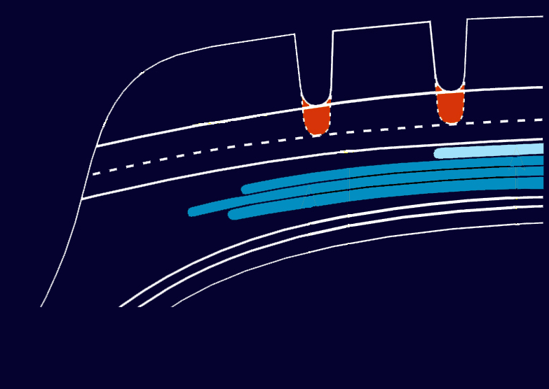
Протектор

Дополнительная глубина рисунка в результате донарезки

Слои брекера
Экранирующий (защитный) слой брекера

Толщина резины последонарезки не менее 2 мм

NF201 (NF201+) |  |  |  | NR201
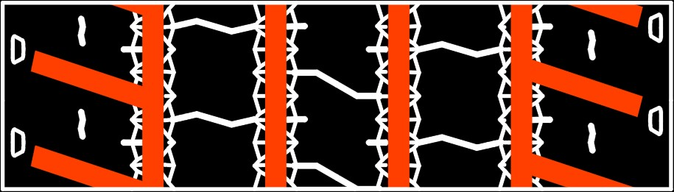 |  |  |  | 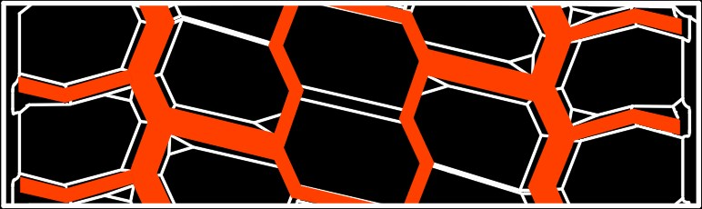
Размер | Глубина (мм) | Ширина (мм) |  | Размер | Глубина (мм) | Ширина (мм)
315/80R22.5 | 3,0 | 6-8 |  | 315/80R22.5 | 4,0 | 6-8
295/80R22.5 | 3,0 | 6-8 |  | 275/70R22.5 | 3,5 | 6-8
275/70R22.5 | 3,5 | 6-8 |  | 315/60R22.5 | 3,0 | 6-8
315/60R22.5 | 3,5 | 6-8 |  | 285/70R19.5 | 3,0 | 6-8
245/70R19.5 | 3,0 | 6-8 |  | 245/70R19.5 | 3,0 | 6-8
 |  |  |  | 215/75R17.5 | 2,5 | 6-8

NT201 |  |  |  | NF701
Размер | Глубина (мм) | Ширина (мм) |  | Размер | Глубина (мм) | Ширина (мм)
385/65R22.5 | 3,5 | 8 |  | 11R22.5 | 3,5 | 6-8

NR701 |  |  |  | NU701
Размер | Глубина (мм) | Ширина (мм) |  | Размер | Глубина (мм) | Ширина (мм)
12.00R20 | 3,5 | 6-8 |  | 315/80R22.5 | 3,5 | 6-8
12.00R24 | 3,5 | 6-8 |  | 295/80R22.5 | 3,0 | 6-8
 |  |  |  | 12R22.5 | 2,5 | 6-8

NF202 |  |  |  | NR202
 |  |  |  | 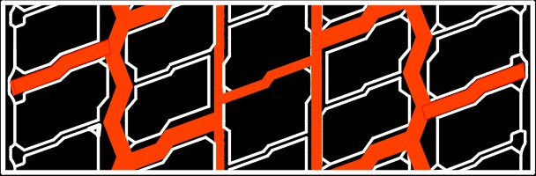
Размер | Глубина (мм) | Ширина (мм) |  | Размер | Глубина (мм) | Ширина (мм)
315/70R22.5 | 3,0 | 6-8 |  | 315/70R22.5 | 4,0 | 6-8
215/75R17.5 | 2,5 | 6-8 |  | 295/80R22.5 | 4,0 | 6-8
295/75R22.5 | 2,5 | 6-8 |  | 295/75R22.5 | 3,5 | 6-8
235/75R17.5 | 2,0 | 6-8 |  | 235/75R17.5 | 2,0 | 6-8
285/70R19.5 | 2,5 | 6-8 |  | 225/75R17.5 | 2,5 | 6-8
12R22.5 | 3,5 | 6-8 |  | 245/70R17.5 | 2,0 | 6-8
385/65R22.5 | 4,5 | 6-8 |  | 265/70R19.5 | 3,0 | 6-8
315/80R22.5 | 4.0 | 6-8
295/80R22.5 | 4,0 | 6-8
265/70R19.5 | 2,5 | 6-8
225/75R17.5 | 2,5 | 6-8
245/70R17.5 | 2,5 | 6-8
NT202 (NT202+) |  |  |  | NU301
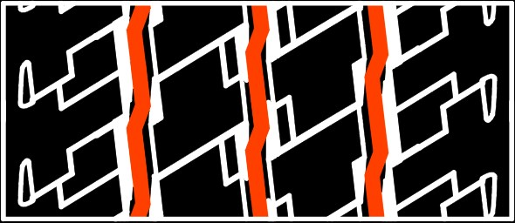
Размер | Глубина (мм) | Ширина (мм) |  | Размер | Глубина (мм) | Ширина (мм)
265/70R19.5 | 3,0 | 6-8 |  | 275/70R22.5 | 3,5 | 6-8
235/75R17.5 | 3,0 | 6-8 |  | 245/70R19.5 | 2,0 | 6-8
215/75R17.5 | 2,5 | 6-8 |  | 215/75R17.5 | 2,0 | 6-8
245/70R19.5 | 2,5 | 6-8 |  | 225/75R17.5 | 3,0 | 6-8
385/65R22.5 | 3,0 | 6-8 |  | 305/70R22.5 | 4,0 | 6-8
385/55R22.5 | 4,5 | 6-8 |  | 295/80R22.5 | 4,0 | 6-8
 |  |  |  | 265/70R19.5 | 3,5 | 6-8
NF101 |  |  |  | NR101
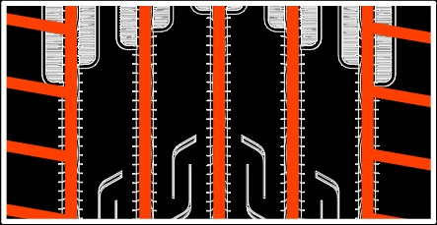 |  |  |  | 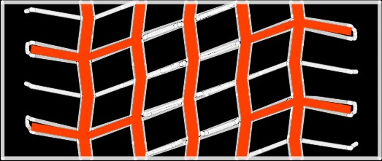
Размер | Глубина (мм) | Ширина (мм) |  | Размер | Глубина (мм) | Ширина (мм)
315/70R22.5 | 4,0 | 6-8 |  | 315/70R22.5 | 4,0 | 6-8

NT101 |  |  |  | NT701
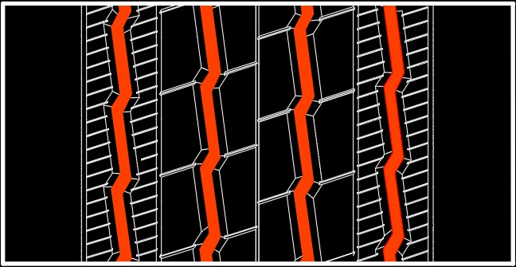 |  |  |  | 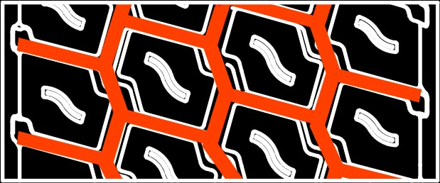
Размер | Глубина (мм) | Ширина (мм) |  | Размер | Глубина (мм) | Ширина (мм)
245/70R17.5 | 3,0 | 6-8 |  | 385/65R22.5 | 4,5 | 6-8
385/65R22.5 | 4,0 | 6-8

NU702 |  |  |  | NF501  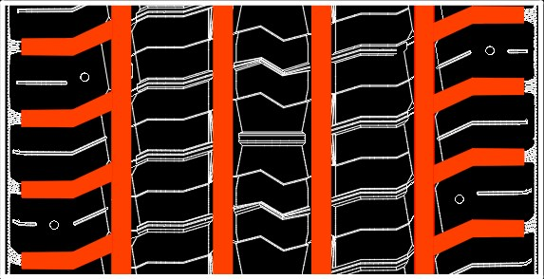
Размер | Глубина (мм) | Ширина (мм) |  | Размер | Глубина (мм) | Ширина (мм)
12.00R24 | 2,5 | 6-8 |  | 295/80R22.5 | 3,5 | 6-8
 |  |  |  | 315/70R22.5 | 3,0 | 6-8

NR501

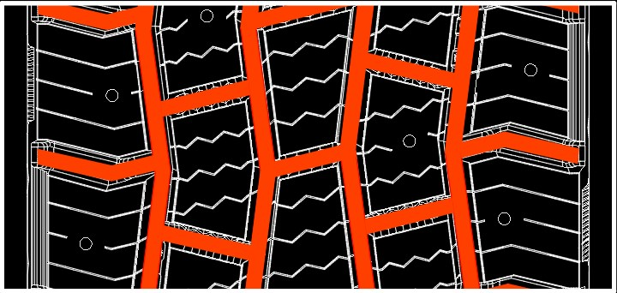
Размер | Глубина (мм) | Ширина (мм)
295/80R22.5 | 4,0 | 6-8
315/70R22.5 | 3,5 | 6-8

История изменений
№ редакции | Изменение | Дата
1 | Новый документ | 08.11.11
2 | Изменены ширины донарезки всех шин | 01.12.11
3 | Добавлены новые модели и новые размеры шин. | 17.04.13
4 | Добавлены новые модели и новые размеры шин. | 23.11.17

